

**-----------------**

Fitiavana – Tanindrazana - Fandrosoana

**-----------------**

REGION ANALAMANGA

**-----------------**

Commune Urbaine d’Antananarivo

**-----------------**

1er Arrondissement

-----------------

**FOKONTANY ANTOHOMADINIKA III G HANGAR**

**Rapport de l’Evaluation de la Vulnérabilité et des Capacités Améliorée**

ANNEE 2023 - 2024

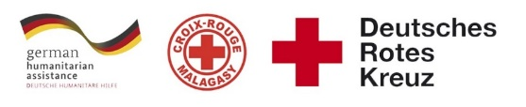  

# 

Table des matières

I. INTRODUCTION 3

II. METHODOLOGIE 4

**1)** **Sélection des participants :** 4

III. DEROULEMENT DE L’EVCa 6

**1)** **L’agenda** 6

IV. MONOGRAPHIE DU FOKONTANY 8

**1)** **Situation géographique** 8

**2)** **Situation démographique :** 9

**3)** **Composition ethnique :** 9

**4)** **Infrastructures :** 9

**5)** **Niveau d’insécurité :** 10

**6)** **Moyens de subsistance :** 10

V. LES RESULTATS DE L’EVCa 11

**A.** **Evaluation des aléas et des enjeux** 11

**1)** **Le profil historique** 11

**B.** **Evaluation des vulnérabilités et des capacités** 12

**1-** **Calendrier saisonnier** 12

**2-** **Cartographies** 13

**3-** **Evaluation des organisations sociales (Diagramme de Venn)** 15

C- Analyser et définir les niveaux de risques 16

**1-** **Analyse des moyens de subsistance** 16

**2-** **Etoile de la résilience** 17

**3-** **Analyse des vulnérabilités** 18

4- **Analyse des capacités** 20

D- LES PLANS D’ACTIONS 21

VI. CONCLUSION 23

# INTRODUCTION

En 2020, 39% de la population du pays vivait dans les villes et dans la seule ville d'Antananarivo, plus de 2,5 millions de personnes sont concentrées, et même si l'indice de pauvreté est en moyenne plus faible que dans les autres régions, la ville abrite également les plus fortes inégalités [1] . Selon le Plan d'urgence de la commune urbaine d'Antananarivo (2021), plus d'un tiers des ménages de la capitale vivent avec moins de 100 000 MGA (23 USD) par mois et près de 30% de la population de la capitale est en situation d'insécurité alimentaire sévère. Les inondations récurrentes touchent les personnes les plus vulnérables vivant dans des zones informelles, avec des logements et des services de qualité inférieure, ou sans logement du tout. Environ 720 000 personnes vivent dans des zones inondables dans 110 quartiers sur les 192 que compte la ville. Le scénario récurrent (presque annuel) prévoit 10 000 personnes dans des sites d'hébergement temporaire nécessitant une assistance immédiate pendant quelques jours et le scénario le plus probable (tous les 5 ans) estime à 40 000 le nombre de personnes déplacées nécessitant une assistance humanitaire pendant un mois.

Les activités du projet RRC URBAIN/FbF ont abordé les risques liés à l’environnement et les facteurs aggravants des inondations à Antananarivo, par le biais d’une analyse des risques basés sur la communauté, la sensibilisation, la planification d'urgence, le soutien aux équipes de RRC des quartiers et des écoles, et les travaux d'atténuation, pour répondre aux besoins identifiés lors des précédentes « évaluations des vulnérabilités et de capacités » qui est une méthode employée de longue date par le Mouvement Croix-Rouge et le Croissant-Rouge, mieux connue par son sigle « EVC »[2]. Il s’agit d’un **processus participatif**, mis au point pour améliorer la résilience des communautés, consistant à évaluer et à analyser les risques auxquels ces communautés sont exposées, ainsi qu’à trouver des solutions adaptées. Avec le concours de la Croix-Rouge et du Croissant-Rouge, l’EVC permet aux communautés de déterminer l’origine des risques, les personnes qui seront les plus touchées, les moyens disponibles à tous les niveaux pour réduire les risques, les initiatives possibles pour renforcer les capacités des personnes exposées et réduire les risques qui pèsent sur elles.

Pour pouvoir poursuivre et renforcer les efforts déjà entrepris, et afin que les membres de la communauté prennent conscience des risques, des défis et des ressources propres pour faire face aux principaux dangers identifiés, et pour définir un plan d’action communautaire en conséquence pour mieux cerner les besoins en termes de **« Réduction des risques de catastrophes à l'assistance et à la réponse humanitaires anticipée ».** Une mise à jour des précédentes EVC réalisées au mois de février 2021 a été réalisée par le biais d’un atelier participatif de 5 jours, du 18 au 22 septembre 2023.

En résumé, Les objectifs généraux de l’EVCA sont :

1. Pour que les communautés comprennent mieux la nature et l’ampleur des risques existants, changeants et naissants auxquels elles sont et seront exposées.
2. Pour que les communautés déterminent quelles mesures seraient appropriées et pratiques pour réduire les risques et renforcer leur résilience, en fonction de leurs priorités.
3. Pour informer et mobiliser des ressources, à l’intérieur comme à l’extérieur de la communauté, afin que celle-ci puisse exécuter son plan de réduction des risques.
4. Pour que les Sociétés Nationales du Mouvement CRCR aident les communautés à réduire leurs risques prioritaires, notamment en influençant les politiques publiques, les lois et les investissements dans le développement susceptible de servir les intérêts de ces communautés.

**Spécifiquement, les objectifs de cette mise à jour sont de:**

1. Mettre à jour les vulnérabilités, la capacité de la communauté face aux aléas fréquents dans la zone.
2. Identifier les problèmes de la communauté se raccordant aux problèmes issus des fokontany riverains pour réduire les risques de catastrophes.
3. Analyser, prioriser les problèmes et élaborer actions transformatrices y afférentes.
4. Identifier des actions précoces pouvant réduire les impacts des aléas
5. Restituer et valider les actions précoces et transformatrices en élaborant un plan d’actions.

# METHODOLOGIE

L’approche utilisée est l’approche participative favorisant l’implication et la responsabilisation effective de la communauté pour que le processus favorise une autonomie réelle et que ses effets soient durables. De ce fait, parmi les premières étapes du processus figurent l’identification des participants à l’EVCa.

Il y a aussi la participation des techniciens GRC de la CUA ainsi que la mobilisation des volontaires de la Croix-Rouge Malagasy.

### **Sélection des participants :**

Une fiche de sélection des représentants de la communauté a été déposée au niveau des chefs Fokontany afin d’identifier les personnes qui vont les représenter à l’atelier en considérant le genre.

Normalement, il devait y avoir :

* Des représentants du Fokontany en les personnes du Chef Fokontany et de son adjoint
* Des membres des ELS (Equipe Locale de Secours)
* Représentants secteur éducation
* Représentants secteur eau
* Représentants secteur assainissement
* Représentants secteur santé
* Représentants VFP
* Agent communautaire

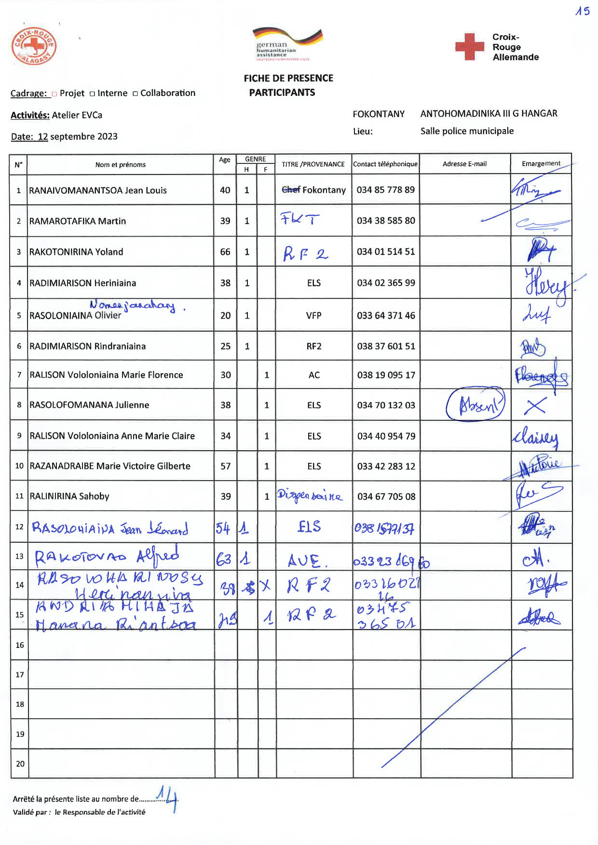

# DEROULEMENT DE L’EVCa

### **L’agenda**

|  |  |
| --- | --- |
| **Etapes et étapes secondaires** | **Outils/ Méthodes utilisés** |
| **JOUR 1** |  |
| 1. **Introduction avec la communauté** |  |
| * Clarifier les objectifs et les attentes * Expliquer le calendrier * Reconfirmer la disponibilité et le consentement | Présentation et discussion² |
| 1. **Poser les bases** |  |
|  |  |
| L’EVCa et la feuille de route de la résilience | Définition de l’EVCa, pourquoi faire une EVCa, définition de la résilience communautaire, les 11 dimensions de la résilience communautaire |
| Monographie des Fokontany | Travaux de groupe, par secteur, pour avoir des données détaillées au niveau de chaque secteur. |
| 1. **Evaluation des aléas et des enjeux** |  |
| * Recenser les principaux aléas (Profil historique/historique des catastrophes) | Profil historique/historique des catastrophes (Entretiens avec les informateurs principaux |
| **JOUR 2** |  |
| 1. **Evaluation de la vulnérabilité**   **et des capacités** | |
| **Evaluation de la vulnérabilité**   * Calendrier saisonnier | Il s’agit de marquer sur le calendrier la survenance habituelle des différents aléas au cours d’une année, ainsi que les autres évènements clés qui feront ressortir certains aspects des enjeux et des vulnérabilités. Ex : les périodes où il y a un grand nombre de problèmes sanitaires, les périodes de soudure, les évènements sociaux, etc. |
| * Carte des risques | Travaux de groupe, par secteur, pour faire la cartographie de chaque secteur et d’y pointer les vulnérabilités pour chaque secteur : zones à risque de glissement de terrain, d’incendie, de dépôt sauvage, etc. |
| **Evaluation de la capacité**   * Carte des capacités * Carte d’itinéraire | Mettre en évidence sur les cartes, les capacités pour chaque secteur.  Mettre en évidence sur la carte des informations claires et concises afin d'aider les personnes à évacuer rapidement et en toute sécurité en cas d'urgence. |
| **JOUR 3** |  |
| **Évaluation des organisations locales**   * Diagramme de Venn | Permet de recenser les différentes organisations et institutions (organisations à base communautaires, administration publique, secteur privé, etc.) présentes dans la communauté et d’analyser leur importance dans la vie de la communauté |
| **Analyser et définir les niveaux de risque**   * Etoile de résilience | L’étoile de la résilience permet de visualiser ensemble les capacités et vulnérabilités pour chaque dimension de la résilience, et permet ainsi de voir le niveau de risque. |
| * Analyse des vulnérabilités et des risques | Il s’agit de faire l’analyse des vulnérabilités, pour chaque aléa et caractéristiques, et de déterminer les facteurs rendant la communauté particulièrement vulnérable à chaque aléa. |
| * Analyse des capacités | Il s’agit de faire l’analyse des capacités par rapport aux 11 dimensions de la résilience. |
| **JOUR 4** |  |
| * Analyse des moyens de subsistance | Faire l’analyse de l’impact des aléas sur les moyens de subsistance et de voir les différentes façons pour les atténuer |
| **Identification des problèmes**   * Arbre à problèmes | Il s'agit de visualiser les différentes causes et conséquences d'un aléa. |
| **Identification des actions**   * Arbre à solutions | Il s’agit d’identifier les solutions possibles en les connectant aux causes sous-jacentes. C'est un moyen de planifier des actions spécifiques pour résoudre les problèmes identifiés dans l'arbre à problèmes. |
| * Priorisation des aléas | Il s’agit ici de classer les aléas par ordre d’importance par rapport à leur impact et leur fréquence |
| **JOUR 5** |  |
| **Elaboration des plans d’action**   * Identification des actions et priorisation * Créer un plan d’action | On a demandé à chaque groupe, par secteur, de réfléchir sur leur vision d’une communauté idéale et résiliente et de lister tous les éléments y contribuant. |

# MONOGRAPHIE DU FOKONTANY

Antohomadinika III G Hangar est un quartier situé dans le 1er arrondissement du District d’Antananarivo Renivohitra, dans la Région d’Analamanga, à Antananarivo, la capitale de Madagascar. Cette monographie explore les aspects géographiques, démographiques, économiques, sociaux et culturels d’Antohomadinika III G Hangar, en mettant également en lumière les défis liés à la pauvreté, à l’urbanisation rapide, à l’insécurité et aux catastrophes naturelles telles que les inondations.

### **Situation géographique**

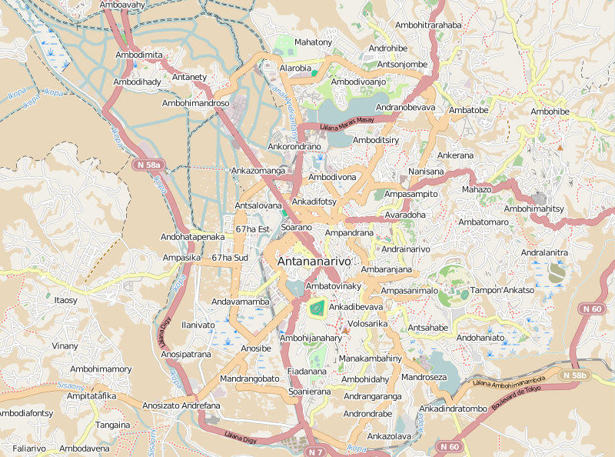



Nord: Antohomadinika Centre

Sud : Antohomadinika Sud

Est : Antohomadinika Lalamby sy ny MAnodidina

Ouest: 67 Ha Avaratra Atsinanana

**Superficie :** 12 Ha

### **Situation démographique :**

Selon le RGPH de 2018, Antohomadinika III G Hangar compte une population totale de 11.952 habitants. La taille moyenne des ménages est de quatre personnes.

|  |  |  |  |  |  |
| --- | --- | --- | --- | --- | --- |
| **SECTEUR** | **NB POPULATION** | **HOMME** | **FEMME** | **NOMBRE DE TOITS** | **NOMBRE MENAGE** |
| **SECTEUR 1** | 2200 | 1000 | 1200 | 450 | 720 |
| **SECTEUR 2** | 5000 | 1779 | 3221 | 900 | 1000 |
| **SECTEUR 3** | 1875 | 750 | 1125 | 300 | 450 |
| **SECTEUR 4** | 845 | 290 | 555 | 100 | 169 |
| **SECTEUR 5** | 4250 | 1850 | 2400 | 700 | 950 |
| **TOTAL** | **14170** | **5669** | **8501** | **2450** | **3289** |

**Source: EVCa 2023**

On peut constater une différence entre le nombre de la population indiqué par la RGPU 2018 et le nombre de la population selon le recensement effectué au niveau des Fokontany. Cela peut refléter l’augmentation rapide de la population d’une année à l’autre.

### **Composition ethnique :**

La population du Fokontany est principalement composée de Merina, bien qu’en tant que capitale de Madagascar, Antananarivo attire également des populations de diverses ethnies à travers le pays.

### **Infrastructures :**

Malgré la présence de certaines infrastructures de base telles que des écoles, des dispensaires, des églises et des équipements communautaires tels que des bornes fontaines, bassins lavoirs, blocs sanitaires. Il est important de noter que leur nombre reste insuffisant pour répondre adéquatement aux besoins de la population locale. La demande croissante de services sanitaires et hygiéniques dépasse largement l’offre actuelle, ce qui peut entrainer des difficultés d’accès et des défis supplémentaires en matière de santé publique.

|  |  |  |  |  |  |
| --- | --- | --- | --- | --- | --- |
| **SECTEUR** | **SECT 1** | **SECT 2** | **SECT 3** | **SECT 4** | **SECT 5** |
| **MAISON EN BRIQUE** | 89% | 60% | 60% | 58% | 40% |
| **MAISON EN BOIS** | 8% | 30% | 38% | 41% | 55% |
| **MAISON EN TOLE** | 3% | 10% | 2% | 1% | 5% |
| **INFRA**  **STRUCTURES** | Ecole privée 01  BF 03  BS 01  BL 02  Centre de tri 01  Eglise 04 | Ecole privée 02  BF 02 | BF 03  BS 01  BL 01 | EPP 01  Eglise 01  Dispensaire 01  BF 03  BL 01  BS 02 | BF 01  BS 01 |

**Source : EVCA 2023**

#### La majorité des habitations dans les secteurs 1 à 3, avec des pourcentages allant de 60% à 89%. Cela indique une prévalence de structures plus résistances aux aléas climatiques.

Les maisons en bois représentent une part significative surtout dans les secteurs 4 et 5. Cela pose un risque élevé en cas de catastrophes naturelles telles que les cyclones ou les incendies.

Les maisons en tôle sont présentes en faibles proportions dans tous les secteurs.

### **Niveau d’insécurité :**

Antohomadinika III G Hangar présente une situation d’insécurité mixtes. Dans ses 5 secteurs, certaines zones montrent des niveaux de sécurité différentes. Par exemple, les secteurs 2 et 5 ont une zone rouge (zone de voie ferrée et secteur A) et une autre en zone bleue (Zone Centre et secteur B). Globalement, cela reflète une instabilité, nécessitant des interventions ciblées pour renforcer la sécurité dans les zones à risques tout en maintenant les zones sécurisées.

|  |  |
| --- | --- |
| **SECTEUR** | **NIVEAU D’INSECURITE** |
| **SECTEUR 1** | Zone bleue |
| **SECTEUR 2** | Zone de voie ferrée : Rouge  Zone centre : Bleu |
| **SECTEUR 3** | Zone rouge |
| **SECTEUR 4** | Zone bleue |
| **SECTEUR 5** | Secteur A : Rouge  Secteur B : Bleu |

### **Moyens de subsistance :**

Les moyens de subsistance dans le Fokontany d’Antohomadinika III G Hangar sont diversifiés. Cependant, certains métiers sont sensibles aux catastrophes naturelles, ce qui pourrait entrainer des pertes matérielles et des interruptions d’activité lors d’évènements météorologiques extrêmes.

|  |  |  |  |  |  |
| --- | --- | --- | --- | --- | --- |
| SECTEUR | SECT 1 | SECT 2 | SECT 3 | SECT 4 | SECT 5 |
| MOYENS DE SUBSISTANCE | Commerçant 20%  Blanchisseuse 15%  Livreur d’eau 10%  Chômeur 50% | Commerçant 40% Blanchisseuse 20% Livreur d’eau 20% Docker 5% Eleveur 5% Chômeur 10% | Commerçant 50%  Petite entreprise 20% Blanchisseuse / Livreur d’eau 4%  Chômeur 25% | Commerçant 40%  Tireur de charrette 20%  Blanchisseuse 10%  Livreur d’eau 10%  Chômeur 20% | Commerçant 40%  Livreur d’eau 10%  Blanchisseuse 10%  Artisan  (Couturière, menuisier, tressage) 9%  Eleveur 8%  Tireur de charrette : 5% Docker : 5% |

# LES RESULTATS DE L’EVCa

## **Evaluation des aléas et des enjeux**

### **Le profil historique**

Cet outil permet de mieux connaître les catastrophes ou aléas naturels les plus marquants qui se sont produits par le passé et la manière dont la communauté a réagi et évolué au fil du temps. Il permet ainsi de mieux connaître l’histoire et l’identité de la communauté ainsi que les défis multiples et complexes auxquels les communautés ont été confrontées au fil des années, nécessitant des réponses variées et coordonnées pour atténuer les impacts et renforcer la résilience communautaire.

|  |  |  |  |  |
| --- | --- | --- | --- | --- |
| ANNEE | ALEA | IMPACTS / FAITS MARQUANTS | PROBLEMES RENCONTRES | SOLUTIONS PRISES |
| 2021 | Cyclone ANNAH | Tous les secteurs ont été inondés | Les gens ne peuvent pas sortir de chez eux Les gens ne peuvent pas travailler Coupure des routes | Déplacement des sinistrés : SEBA Intervenants : FKT, ELS, BNGRC, Population, SIF, pompier, CRM |
| 2022 | INCENDIE (Secteur V) | Perte totale des biens | Difficulté pour éteindre le feu | On a utilisé l'eau du Canal C3 pour éteindre le feu Intervenants : ELS, FKT, CARITAS France |
| 2023 | INCENDIE (Secteur 2) | Perte des biens matériels | Rues trop étroites | Entraide des communautés pour éteindre le feu Intervenants : ELS, FKT |
|  | INCENDIE (secteur 5 A) | Des maisons ont été brulées Perte de biens matériels Mort des animaux d'élevage | Rues trop étroites Les pompiers ont beaucoup tardé | Entraide des communautés pour éteindre le feu Intervenants : ELS, FKT |
| 2023 | Rupture Barrage | Montée des eaux | Discorde entre les deux Fokontany d'Antohomadinika III G Hangar et Antohomadinika Sud | Curage canal ANDRIANTANY Renforcement du barrage Intervenants : ELS, FKT, VFP, Communautés |

|  |  |  |
| --- | --- | --- |
| **EVENEMENTS MARQUANTS** | **IMPACTS / PROBLEMES RENCONTRES** | **SOLUTIONS PRISES** |
| 1. **Catastrophes naturelles**   Cyclone (2021)  Incendie (2022, 2023) | - Inondation de tous les secteurs, paralysie des activités, coupures des routes  - Incapacité des habitants à sortir et travailler  - Perte totale des biens  - Difficultés pour éteindre le feu  - Rues trop étroites pour l’accès des secours  - Retard des pompiers | - Déplacement des sinistrés vers le SEBA avec l’aide de divers intervenants (ELS, BNGRC, etc. )  - Utilisation de l’eau du Canal C3  - Intervention des ELS et Caritas France  - entraide communautaire pour éteindre le feu |
| 1. **Problèmes d’infrastructures**   Rupture de barrage (2023) | - Montée des eaux  - Tension entre les Fokontany d’Antohomadinika III G Hangar et Antohomadinika Sud | - Curage du Canal Andriatany  - Renforcement du barrage avec l’implication des ELS, FKT, VFP et les communautés. |

## **Evaluation des vulnérabilités et des capacités**

### **Calendrier saisonnier**

Le calendrier saisonnier sert à marquer la survenance habituelle des différents aléas au cours d’une année, ainsi que les autres évènements clés qui feront ressortir certains aspects des enjeux et des vulnérabilités. Par exemple : les périodes où il y a un grand nombre de problèmes sanitaires, les périodes de soudure, les évènements sociaux.

|  |  |  |  |  |  |  |  |  |  |  |  |  |
| --- | --- | --- | --- | --- | --- | --- | --- | --- | --- | --- | --- | --- |
| **ANTOHOMADINIKA III G HANGAR** | | | | | | | | | | | | |
| **PROBLEMES FREQUENTS** | **J** | **F** | **M** | **A** | **M** | **J** | **J** | **A** | **S** | **O** | **N** | **D** |
| Insécurité | **X** | **X** | **X** | **X** | **X** | **X** | **X** | **X** | **X** | **X** | **X** | **X** |
| Poteau électrique non fonctionnel | **X** | **X** | **X** | **X** | **X** | **X** | **X** | **X** | **X** | **X** | **X** | **X** |
| **SANTE** |  |  |  |  |  |  |  |  |  |  |  |  |
| Maladies |  |  |  |  |  | **X** | **X** | **X** | **X** |  |  | **X** |
| **VIE SOCIALE ET ECONOMIQUE** |  |  |  |  |  |  |  |  |  |  |  |  |
| Hausse du prix des PPN |  |  |  |  |  | **X** | **X** | **X** | **X** |  |  | **X** |
| Hausse du prix des médicaments |  |  |  |  |  |  |  | **X** | **X** | **X** |  | **X** |
| **ALEAS** |  |  |  |  |  |  |  |  |  |  |  |  |
| Inondation | **X** | **X** | **X** | **x** | **x** | **x** | **x** | **X** | **X** | **x** | **x** | **X** |
| Incendie | **x** |  |  |  |  |  |  | **X** | **X** | **x** |  | **X** |
| **EAU, HYGIENE ET ASSAINISSEMENT** |  |  |  |  |  |  |  |  |  |  |  |  |
| Problèmes liés : Eau du robinet, bassin lavoir | **X** | **X** | **X** | **X** | **X** | **X** | **X** | **X** | **X** | **X** | **X** | **X** |
| Manque d’hygiène | **X** | **X** | **X** | **X** | **X** | **X** | **X** | **X** | **X** | **X** | **X** | **X** |
| Insuffisance des latrines | **X** | **X** | **X** | **X** | **X** | **X** | **X** | **X** | **X** | **X** | **X** | **X** |
| **INFRASTRUCTURES** |  |  |  |  |  |  |  |  |  |  |  |  |
| Canaux bouchés | **X** | **X** | **X** | **x** | **x** | **x** | **x** | **x** | **X** | **X** | **X** | **X** |
| Canal C3 bouché | **X** | **X** | **X** | **X** | **X** | **X** | **X** | **X** | **X** | **X** | **X** | **X** |
| Passerelles coupées | **X** | **X** | **X** | **X** | **X** | **X** | **X** | **X** | **X** | **X** | **X** | **X** |
| Ruelles en mauvais état | **X** | **X** | **X** | **x** | **x** | **x** | **x** | **x** | **x** | **x** | **X** | **X** |

En rouge : Fort En bleu : Moyen Vide : Faible ou absent

Problèmes fréquemment rencontrés :

* L’insécurité est persistante tout au long de l’année, indiquant une préoccupation constante pour la sécurité des habitants.
* Le manque d’éclairage à cause des poteaux électriques non fonctionnels favorise les activités criminelles dans les endroits mal éclairés.

Aléas :

* Les inondations sont persistantes tout au long de l’année tandis que les incendies surviennent principalement durant les saisons sèches.

Maladies :

* Une recrudescence des maladies survient durant certains mois, de juin à septembre et au mois de décembre.

Eau, hygiène et assainissement :

* Les problèmes liés à l’eau potable, le manque d’hygiène ainsi que l’insuffisance des latrines sont des problèmes récurrents tout au long de l’année et impactent sur les conditions d’hygiène de la population.

Infrastructures :

* Les problèmes d’infrastructures tels que : les canaux bouchés, les passerelles coupées et les ruelles en mauvais état sont présentes tout au long de l’année avec des aggravations durant les saisons de pluie.

Bas du formulaire

### **Cartographies**

1. **Carte du Fokontany**

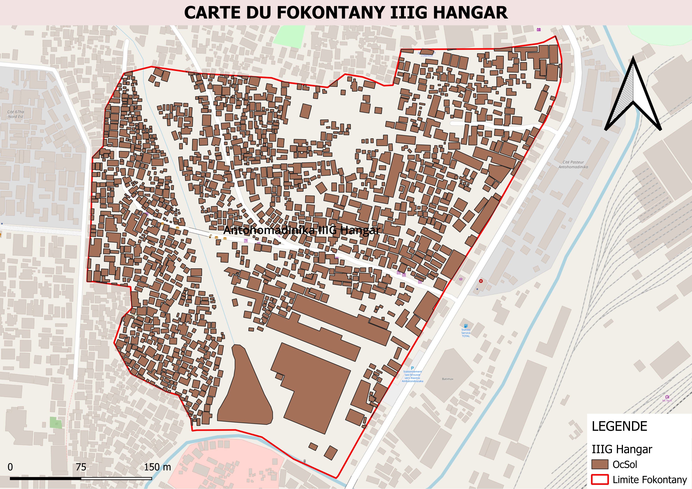

1. **Carte des risques**

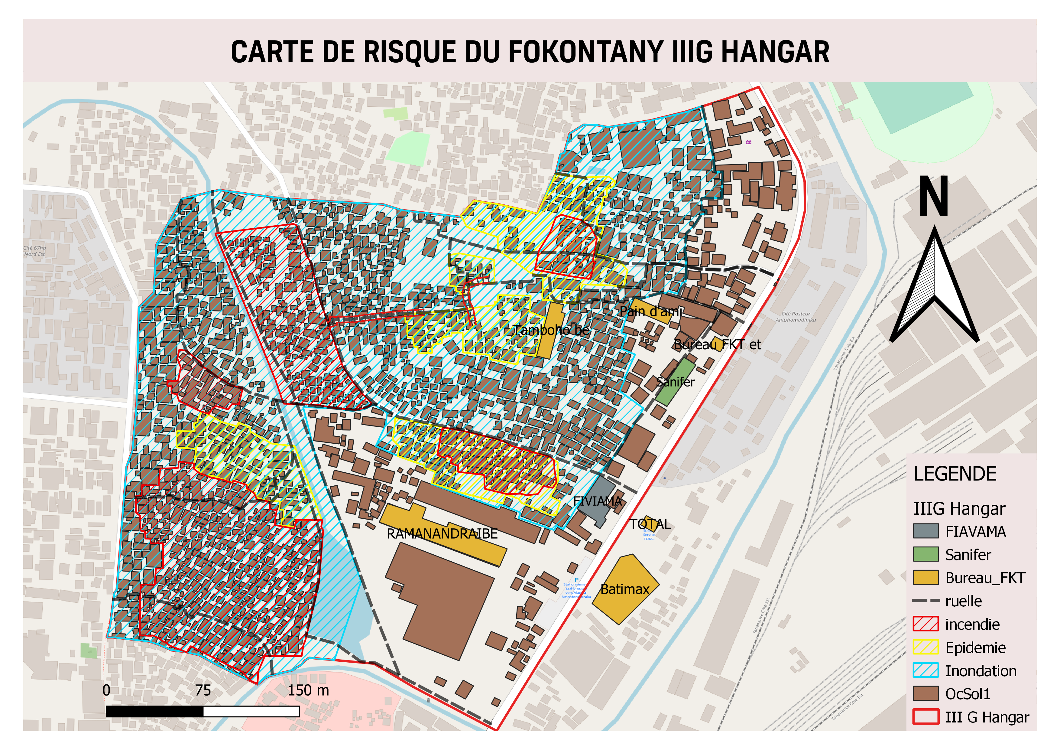

1. **Carte des itinéraires d’évacuation**

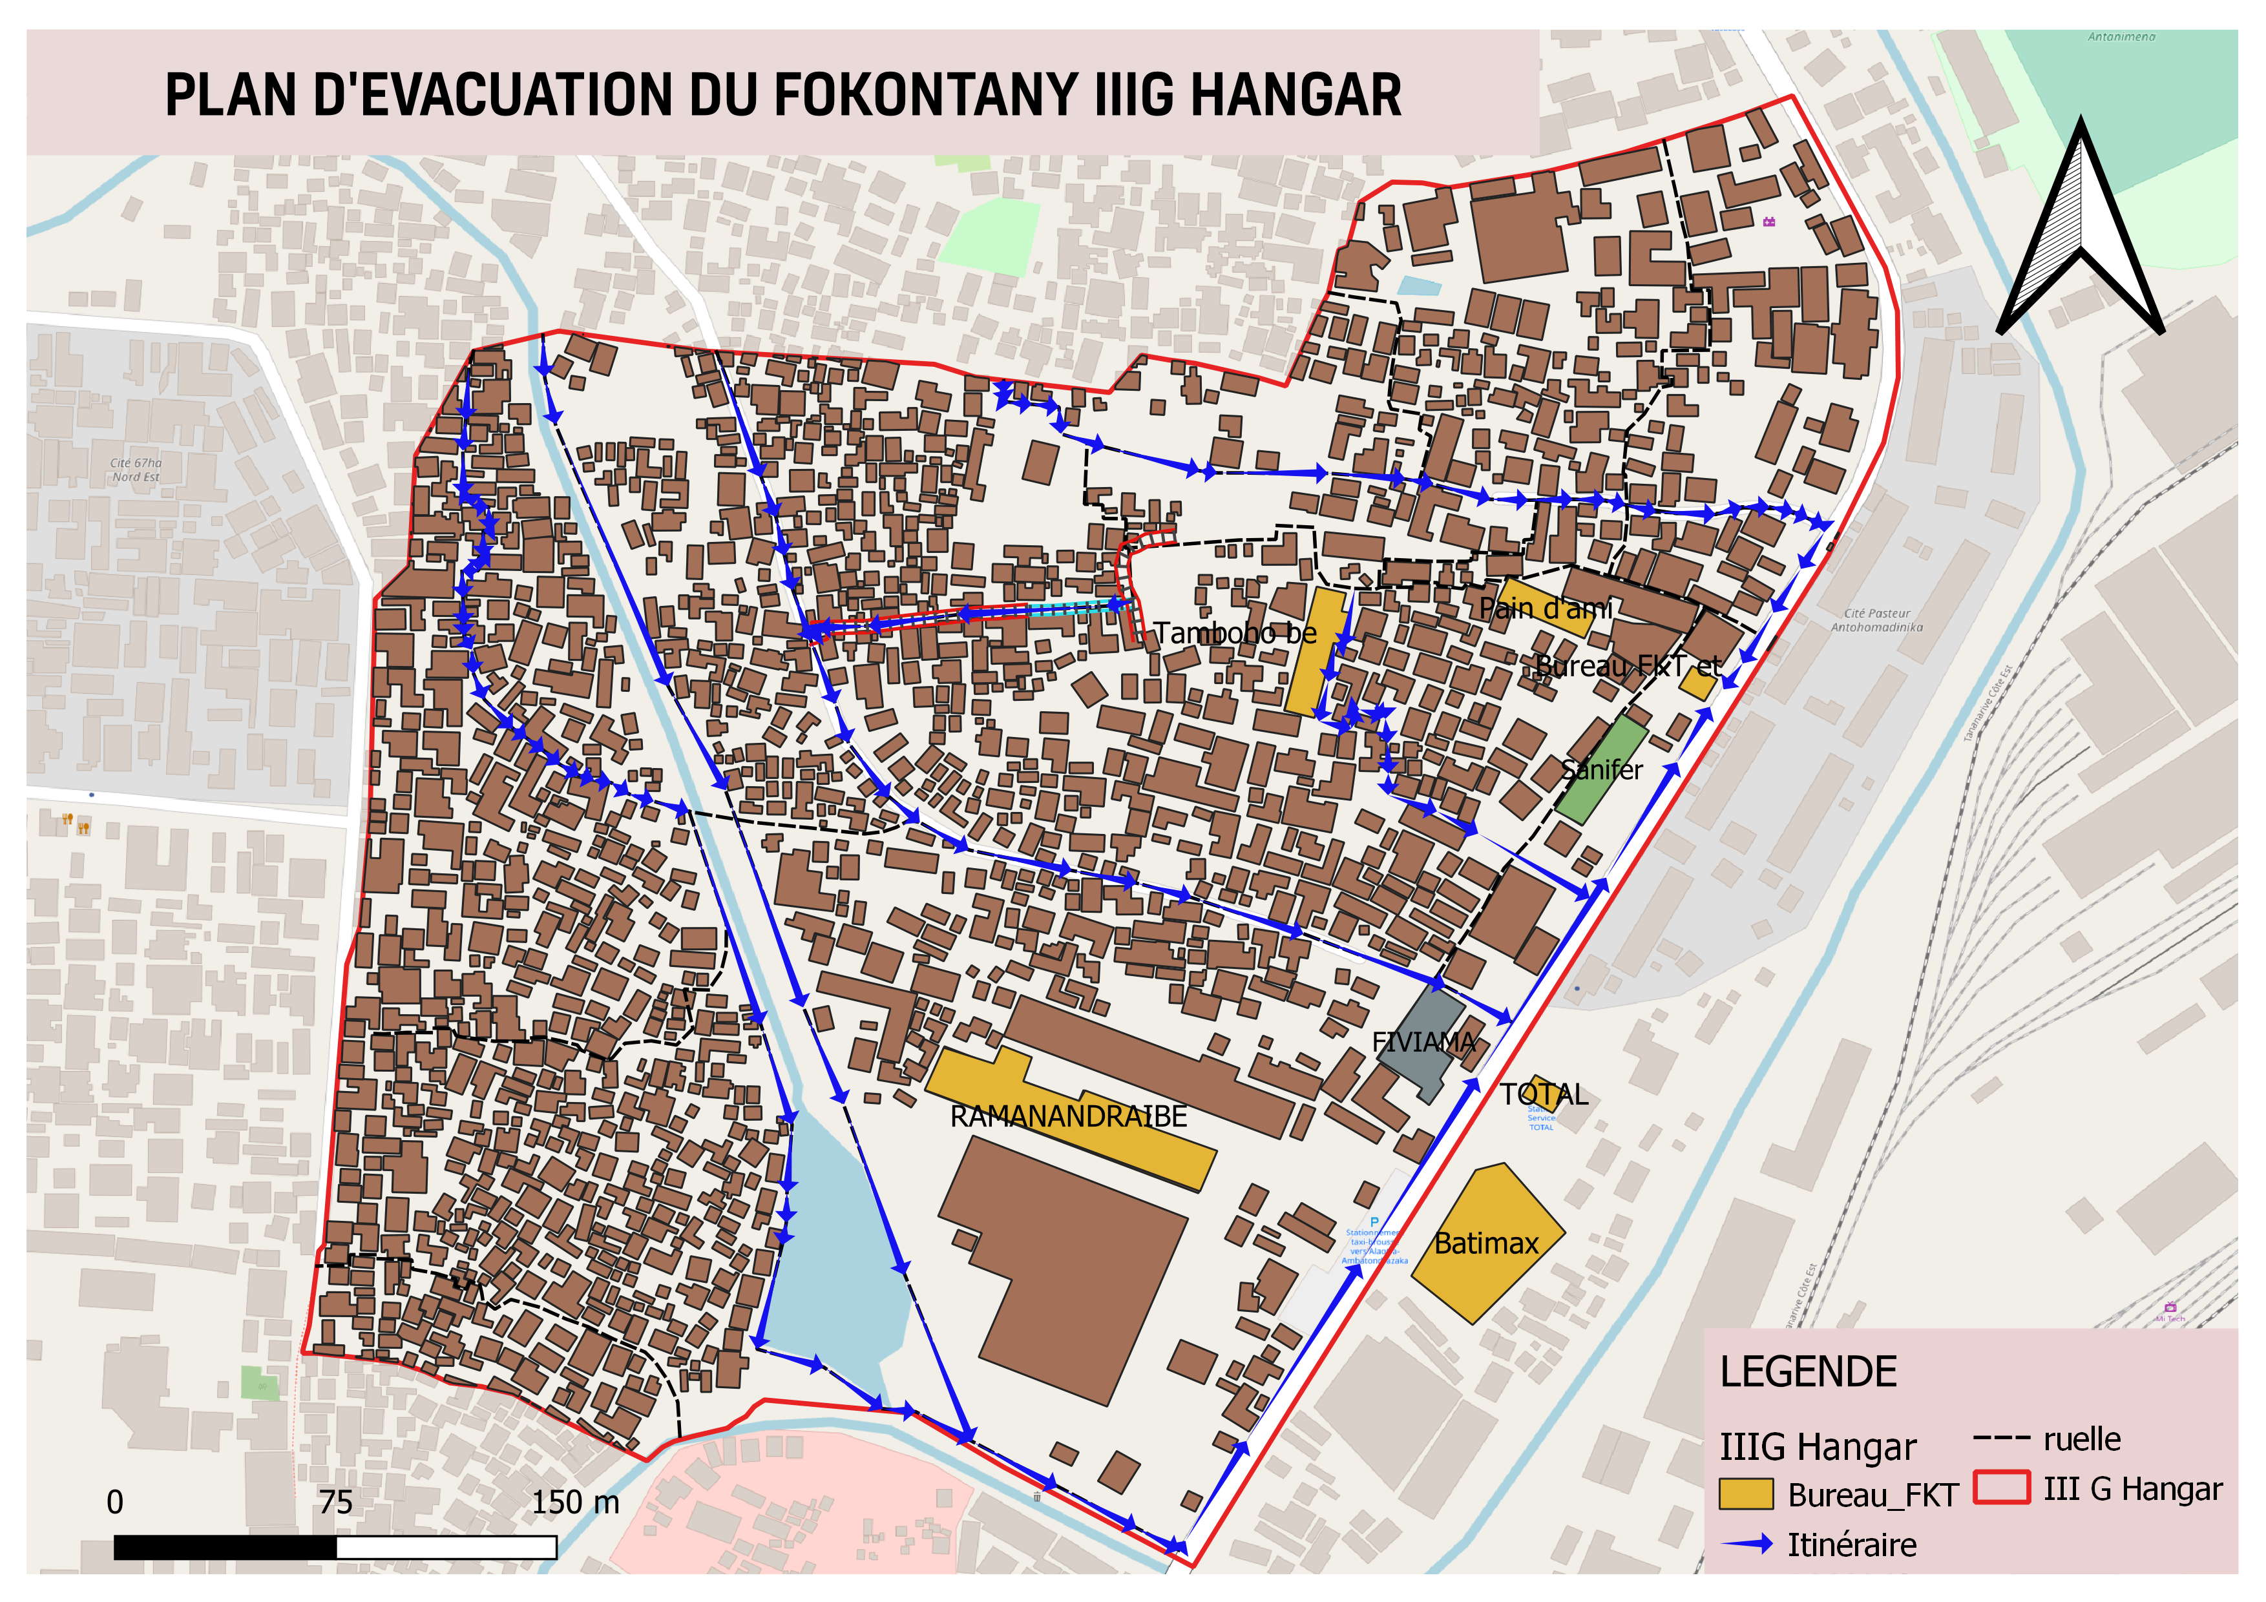

### **Evaluation des organisations sociales (Diagramme de Venn)**

L’évaluation des organisations sociales consiste à recenser les différentes organisations et institutions présentes dans la communauté et d’analyser leur importance dans a vie de la communauté.

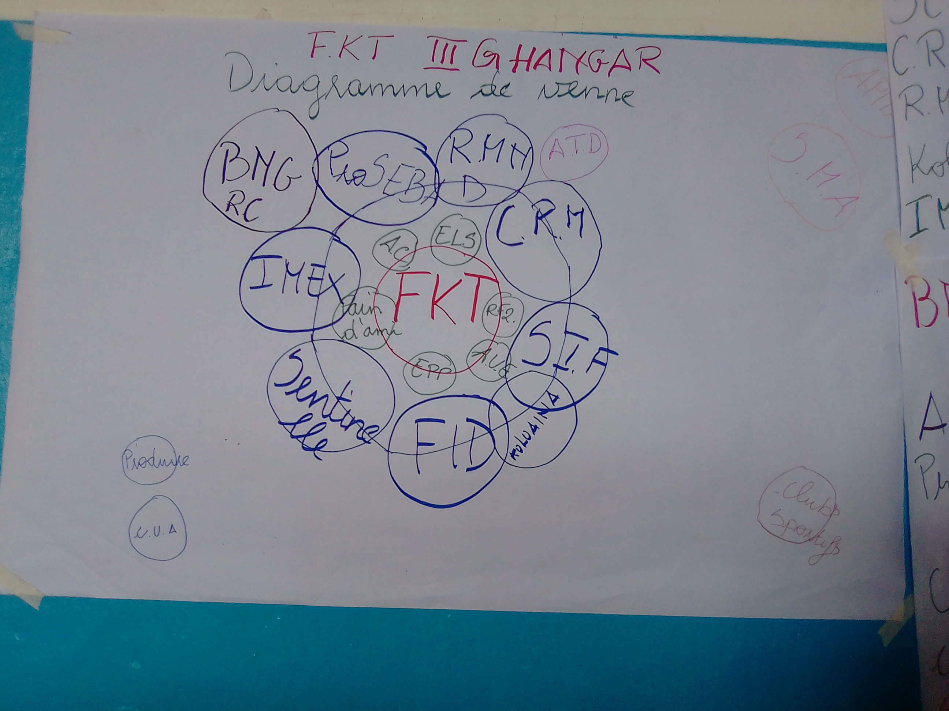

|  |  |
| --- | --- |
| **ORGANISATION** | **ACTIVITES** |
| FKT | Fokontany |
| AC | Agent Communautaire |
| ELS | Equipe Locale de Secours |
| RF2 | Rafitra Fikojana ny rano sy Fahadiovana : Système de collecte intermédiaire d’ordures ménagères |
| AUE | Association des Usagers de l’Eau (Bornes fontaines) |
| EPP | Ecole Primaire Publique |
| Pain d’Ami | Activités sociales |
| Sentinelle | Santé |
| IMEX | Aide sociale |
| Pro SEB | Accueil des sinistrés |
| RMND | Appui pour l’emploi |
| CRM | Croix-Rouge Malagasy |
| SIF | Appui aux élèves des EPP |
| Association KOLOAINA | Lutter contre la pauvreté par la réintégration sociale des familles touchées par l’extrême pauvreté |
| FID | Fonds d’intervention pour le Développement |
| BNGRC | Bureau National de Gestion des Risques et des Catastrophes |
| CUA | Commune Urbaine d’Antananarivo |
| PRODUIR | PROjet de Développement Urbain Intégré et de Résilience |

## C- Analyser et définir les niveaux de risques

### **Analyse des moyens de subsistance**

L’analyse des moyens de subsistance permet de faire l’analyse de l’impact des aléas sur les moyens de subsistance et de voir les différentes façons pour les atténuer. Elle permet également de connaitre :

* Si l’activité génératrice de revenus est un travail destiné exclusivement pour les hommes ou pour les femmes ou bien c’est un travail qui peut être effectué par les deux sexes.
* Le pourcentage de revenus total apporté par l’activité
* Les membres du ménage employés dans l’activité : Est ce le père, la mère, les deux ensembles, les enfants ou bien toute la famille.
* Quelles sont les menaces sur l’activité en cas d’aléa
* Est-ce qu’il y a d’autres moyens de subsistance alternatifs
* Ce que le ménage peut faire pour atténuer l’impact de l’aléa sur les moyens de subsistance.

|  |  |  |  |  |
| --- | --- | --- | --- | --- |
| N° | Artisan | Blanchisseuse | Commerçant | Docker |
| 1 | **Qui l’effectue (homme, femme)** | | | |
| Homme et Femme | Femme | Homme et femme | Homme |
| 2 | **Les membres du ménage employés dans l’activité** | |  |  |
| Parents et enfants | Mère et filles | Parents et enfants | Père et fils |
| 3 | **% du revenu total fourni par l’activité** | | | |
| 70% | 80% | 80% | 70% |
| 4 | **Moyens de subsistance alternatifs ?** | | | |
|  |  |  | Commerce |
| 5 | **Quelles sont les menaces de l’activité ?** | |  |  |
| Inondation : Hausse du prix des PPN | Inondation : Pas d’emplois | Incendie : perte des biens  Inondation : Commerce inondée | Inondation : Baisse des revenus |
| 6 | **Que peut-on faire pour réduire les impacts de l’aléa sur les moyens de subsistance ?** | | | |
| S’approvisionner avant l’arrivée des aléas | Faire de l’économie | Cotisation sociale  S’approvisionner avant l’arrivée des aléas. | Faire de l’économie |

|  |  |  |  |  |
| --- | --- | --- | --- | --- |
| N° | Instituteurs | Livreur d’eau | Tireur de charrette | Zone franche |
| 1 | **Qui l’effectue (homme, femme)** | | | |
| Homme et Femme | Homme et Femme | Homme | Homme et femme |
| 2 | **Les membres du ménage employés dans l’activité** | | | |
| Parents | Parents et enfants | Parents et fils | Parents et enfants |
| 3 | **% du revenu total fourni par l’activité** | | | |
| 70% | 80% | 70% | 70% |
| 4 | **Moyens de subsistance alternatifs ?** | | | |
| Commerçant | Blanchisseuse |  | Commerce |
| 5 | **Quelles sont les menaces de l’activité ?** | | | |
|  | Inondation : Pas d’emplois  Epidémie : Incapacité de travailler | Inondation : Baisse des revenus | Inondation : Diminution du temps de travail |
| 6 | **Que peut-on faire pour réduire les impacts de l’aléa sur les moyens de subsistance ?** | | | |
| Faire de l’économie | Faire de l’économie | Faire de l’économie | Faire de l’économie |

### **Etoile de la résilience**

L’étoile de la résilience est un outil utilisé dans le cadre de l’évaluation de la vulnérabilité et des capacités pour comprendre la capacité d’une communauté ou d’une population à faire face et à se remettre d’une crise ou d’un choc tel que les catastrophes naturelles ou évènements perturbateurs.

L’étoile de la résilience comprend **onze** dimensions clés, qui sont évaluées pour déterminer le niveau de résilience d’une communauté :

* **Gestion des risques et des catastrophes :** Une communauté résiliente connaît et gère ses risques. Ceci comprend a) la préparation aux risques sur le plan communautaire (équipes d’intervention, atténuation des risques, systèmes d’alerte précoce et d’évacuation), l’adaptation aux tendances des dangers, ainsi que la préparation des ménages (abris sûrs, kits et plans d’urgence)
* **Santé :** Une communauté résiliente est saine. Cela inclut une bonne connaissance des maladies courantes et des actions de base pour les prévenir, des modes de vie et des pratiques sains, ainsi que l’accès et l’utilisation des services de santé
* **Wash (Eau, Assainissement et Hygiène)** : Une communauté résiliente est en mesure de répondre à ses besoins de base en eau et assainissement. Cela comprend l’accès à l’eau potable (à tout moment de l’année), les pratiques de traitement de l’eau, le lavage des mains et l’hygiène personnelle, ainsi que l’accès et l’utilisation de latrines hygiéniques
* **Logement :** Une communauté résiliente peut répondre à ses besoins de base en matière de logement. Cela comprend a) la construction et la situation sûres des maisons, ainsi que b) la fourniture d’un logement suffisant et adéquat pour tous les membres de la communauté.
* **Alimentation et nutrition :** Une communauté résiliente peut répondre à ses besoins alimentaires de base. Cela inclut la disponibilité, l’accès et l’utilisation de la nourriture tout au long des saisons, ainsi que des régimes alimentaires sains et nutritifs pour tous
* **Cohésion sociale :** Une communauté résiliente dispose d’une cohésion sociale. Cela inclut le sens de la communauté, la confiance, le soutien mutuel et l’action collective, l’organisation et les groupes communautaires, ainsi que la sécurité et la gestion de la paix/des conflits.
* **Inclusion :** Une communauté résiliente est inclusive. Cela fait référence à la prise de décision et à la gestion des affaires communautaires qui incluent tous les genres, les personnes handicapées et l’ensemble des sous-groupes ethniques, religieux ou politiques au sein de la communauté
* **Opportunités économiques :** Une communauté résiliente dispose d’opportunités économiques variées. Cela inclut la diversité des sources de revenus, la sensibilité limitée aux phénomènes météorologiques extrêmes, les mesures de résilience économique (épargne, accès au crédit, assurance), l’accès au marché et des chaînes de valeur favorables, ainsi que de faibles ratios dette/revenu et dépendance
* **Infrastructures et services :** Une communauté résiliente dispose d’infrastructures et de services bien entretenus. Cela comprend des infrastructures fiables et robustes (routes, services publics, bâtiments publics) ainsi que des services de base accessibles (éducation, santé, administration publique)
* **Gestion des ressources naturelles :** Une communauté résiliente gère ses ressources naturelles de manière durable. Cela inclut une gestion efficace des champs, des forêts, des poissons, des autres espèces marines et des eaux souterraines de manière à préserver les ressources pour les générations futures.
* **Connectivité :** Une communauté résiliente est connectée. Cela inclut des relations solides et de soutien avec les agences gouvernementales du district et d’autres organisations externes, ainsi que l’accès à l’information

### **Analyse des vulnérabilités**

**INONDATION/CYCLONE**

|  |  |  |  |
| --- | --- | --- | --- |
| **Caracté**  **ristiques** | **Aspects de la vulnérabilité et ses causes** | **Evaluation des risques** | **Classe**  **ment** |
| GRC | * Insuffisance des ELS | Le manque d’ELS bien formées et équipées pour préparer et répondre aux situations d’urgence limite la capacité de la communauté à gérer les catastrophes. | Moyen |
| Santé | - Manque de matériels et de personnels  - Manque d'infrastructures - Dispensaire - CSB II | - Centres de santé surchargés  - Incapacité à répondre aux besoins de la population en matière de soins de santé | Moyen |
| Infra  structures et services | - Dégradation des ruelles et des passerelles, EPP, dispensaire  - Pas de sites d’hébergement | - Les infrastructures endommagés rendent difficile l’évacuation et l’accès aux services essentiels pendant les inondations.  - Risque d’hébergement temporaire inadapté et de surpeuplement dans les refuges disponibles. | Fort |
| Eau et assainissement | - Eparpillement des ordures  - Insuffisance des latrines, des blocs sanitaires | Les conditions d’eau et d’assainissement médiocres créent un environnement propice à la propagation des maladies. | Fort |
| Habitat | - Maisons en bois  - Maisons en tôles | Les maisons en bois et en tôles sont moins résistantes aux cyclones | Fort |

Haut du formulaireBas du formulaire

**INCENDIE**

|  |  |  |  |
| --- | --- | --- | --- |
| Caractéristiques | Aspects de la vulnérabilité et ses causes | Evaluation des risques | Classe  ment |
| GRC | * Retard des pompiers | Le retard des pompiers pourrait entrainer une propagation plus importante de l’incendie et augmenter les dommages. | Moyen |
| Infrastructure | - Pas de sites d’hébergement | L’absence de sites d’hébergement aggrave la situation des personnes évacuées. | Fort |
| Cohésion sociale | * Personnes qui profitent de l’incendie pour voler | La présence de personnes profitant des incendies pour voler peuvent entrainer des tensions sociales et des problèmes de sécurité, compliquant ainsi la gestion post-incendie. | Moyen |
| Eau, Hygiène, assainissement | * Pression de l’eau insuffisante * Coupure fréquente de l’eau | Ces problèmes affectent directement la capacité de la communauté à réagir efficacement aux incendies. | Fort |
| Habitat | * Beaucoup de maisons en bois | La prévalence de constructions en bois augmente le risque d’incendie et la rapidité de propagation des flammes. | Fort |

**Haut du formulaireBas du formulaire**

**MALADIES**  Haut du formulaire

|  |  |  |  |
| --- | --- | --- | --- |
| **Caracté**  **ristiques** | **Aspects de la vulnérabilité et ses causes** | **Evaluation des risques** | **Classe**  **ment** |
| GRC | * Manque de matériels | Tous ces facteurs limitent la capacité de traitement des maladies | Fort |
| Santé | * Manque de personnels médicaux | Fort |
| Infrastructures | * Manque d’infrastructures : Dispensaires, CSB II | Fort |
| Eau, hygiène et assainissement | * Insuffisance : BF, BS et BL * Manque d’entretien des infrastructures Wash * Pollution | Ces facteurs sont cruciaux pour la santé publique et leur absence entraine des risques de maladies. | Fort |
| Connectivite | * Réticence des gens d’aller auprès des CSB II | La peur associée à la visite des centres de santé empêche les personnes de recevoir les soins médicaux appropriés. | Moyen |
| Habitat | * Précarité des maisons d’habitation * Effectif élevé des membres de la famille | - Les conditions de logement inappropriées affectent l’hygiène et la santé.  - Un nombre élevé de personnes vivant dans un même foyer peut favoriser la propagation des maladies. | Fort |
| Nutrition | * Malnutrition | La malnutrition, en particulier chez les enfants, affaiblit le système immunitaire et augmente la susceptibilité aux maladies. | Fort |

**INSECURITE**

|  |  |  |  |
| --- | --- | --- | --- |
| **Caracté**  **ristiques** | **Aspects de la vulnérabilité et ses causes** | **Evaluation des risques** | **Classe**  **ment** |
| GRC | * Manque de matériels * Insuffisance des VFP et des policiers * Intervention tardive des policiers | - L’absence d’équipements de sécurité et de communication entrave l’efficacité des interventions.  - Un nombre insuffisant de personnel de sécurité limite la surveillance et la protection des quartiers.  - Les retards dans la réponse des forces de l’ordre augmentent les opportunités pour les criminels et réduisent l’efficacité des interventions. | Moyen |
| Infra  structures et services | * Manque d’éclairage * Poteaux sans ampoules | L’insuffisance des poteaux électriques créent un environnement propice aux activités criminelles. | Fort |
| Connectivité | * Inexistence de ligne verte * Manque de communication | Une communication inefficace entre la communauté et les autorités diminue la signalisation des incidents. | Moyen |
| Opportunités économiques | * Chômage * Consommation de drogue | - Le manque d’emplois incite certains individus à se tourner vers la criminalité pour subvenir à leurs besoins.  - Augmentation de la violence et des actes criminels associés à la consommation de drogue  - Risque accru de vol, de vandalisme et d’autres activités criminelles pour financer la dépendance. | Fort |

### **Analyse des capacités**

|  |  |  |  |
| --- | --- | --- | --- |
| **Caractéristiques** | **Capacités** | **Impacts** | **Classement** |
| GRC | * Existence des ELS, VFP, forces de l’ordre, pompiers, BNGRC | La présence des ELS et des autres comités et de responsables engagés assure une réponse rapide et coordonnée aux situations d’urgence. Cela réduit les temps de réaction et améliore l’efficacité des opérations de secours et de soutien. |  |
| Infrastructures | * Existence: EPP, SEBA, Akany TAFA | Les infrastructures solides peuvent potentiellement être utilisées comme abris. |  |
| Santé | * Existence des AC, CSB II, Dispensaire, Akany Tafa | - Prise en charge des blessures et maladies  - Les AC jouent un rôle clé dans la promotion de la santé, la sensibilisation et l’accès aux services médicaux. | Moyen |
| Eau, hygiène et assainissement | * BF (13), BS (4), BL(3) * Existence des AUE (Associaton des usagers de l’eau) | - Fournit un accès à l’eau potable et améliore les conditions d’hygiène, bien que leur nombre limité puisse être insuffisante.  - Les membres de l’AUE assurent la gestion et l’entretien des points d’eau et sensibilisent la population sur l’importance de préserver ces biens communs. | Moyen |
| Cohésion sociale | * Entraide communautaire | - Facilite la mobilisation des ressources et le soutien en cas de catastrophe.  - La solidarité et l’entraide entre les habitants peuvent améliorer la gestion des secours. | Fort |
| Habitat | Prépondérances des maisons en briques | Constructions plus durables et plus résistantes par rapport aux maisons en bois. | Moyen |
| Connectivité | * Réseau téléphonique * Médias | La connectivité améliore l’accès à l’information et permet une meilleure coordination en cas d’urgence. | Moyen |
| Nutrition | * Existence : ACF, JUEV, IMEX, RMD, RNNO | Ces entités contribuent à la lutte contre la malnutrition | Moyen |
| Opportunités économiques | * Existence : RMND, Stationnement d’Ambatondrazaka, RMD, IMEX, Koloaina, Akany Tafa, RHNO | Ces entités offrent des opportunités d’emplois ou des aides sociales. | Moyen |

**Haut du formulaire**

**Bas du formulaire**

Haut du formulaire

Bas du formulaire

## D- LES PLANS D’ACTIONS

A partir des arbres à problèmes et à solutions, on a pu identifier les actions à entreprendre et élaborer un plan d’action

|  |  |  |  |  |  |  |
| --- | --- | --- | --- | --- | --- | --- |
| ALEA | PROBLEMES IDENTIFIES | ACTIONS A ENTREPRENDRE | SECTEURS TOUCHES | DELAI D’ EXECU  TION | BESOINS D’APPUIS | PARTIES PRENANTES |
| Inondation/ cyclone | Insuffisance des ELS (Equipe local de secours) | Renforcer la formation et le nombre des ELS | Tous les secteurs | Court terme | Oui | FKT, CUA, BNGRC, CRM, ELS |
| - Dégradation des ruelles et des passerelles, EPP, dispensaire, barrage  - Pas de sites d’hébergement | - Réhabilitation des ruelles et des passerelles  - Construction d’un barrage  - Identifier des sites d’hébergement temporaires sécurisés et sanitaires | Tous les secteurs | Moyen à long terme | Oui | PRODUIR, APIPA, CUA, ELS, BNGRC, CRM, ONG |
| - Eparpillement des ordures  - Insuffisance des latrines, des blocs sanitaires | - Organiser des campagnes de nettoyage générale pour atténuer la dispersion des ordures.  - Construction de latrines et de blocs sanitaires. | Tous les secteurs | LONG TERME | Oui | CUA, ELS, ONG, RF2 |
| - Maisons en bois ou en tôles  - Construction de respectant pas les normes | - Sensibiliser les habitants pour la fortification de leurs maisons avant l’arrivée des cyclones  - Contrôle des travaux de construction | Tous les secteurs | Long terme | Oui | CUA – FKT - Aménagement |
| Canaux secondaires et Canal C3 bouchés | Nettoyer et entretenir les canaux d’évacuation. | Tous les secteurs | Moyen terme | Oui | FKT – ELS – CRM - ONG |

|  |  |  |  |  |  |  |
| --- | --- | --- | --- | --- | --- | --- |
| ALEA | PROBLEMES IDENTIFIES | ACTIONS A ENTREPRENDRE | SECTEURS TOUCHES | DELAI D’ EXECU  TION | BESOINS D’APPUIS | PARTIES PRENANTES |
| MALADIES | * Insuffisance : BF, BS, WC public et BL * Manque d’entretien des infrastructures Wash * Pollution, propagation des déchets, défécation à l’air libre | - Construction d’un WC public  - Sensibiliser à ne pas propager les ordures et déféquer à l'air libre  - Ajout de nouveaux bacs intermédiaires  - Rechercher un lieu de dépôt d’ordures pour éviter que les gens les jettent dans le Canal C3 | Tous les secteurs | Court à long terme | Appuis technique et financier | AC, ACF, PAM, CRM, Minpop |
| * Réticence des gens d’aller auprès des CSB II | Améliorer la communication et la transparence sur les services offerts dans les centres de santé. | Tous les secteurs | Court terme | Appuis technique et financier | AC, Min santé, CSB II |
| * Précarité des maisons d’habitation * Effectif élevé des membres de la famille | Organiser des campagnes de sensibilisation sur les maladies courantes et les mesures de préventions | Tous les secteurs | Court terme | Appuis technique et financier | AC, Min santé, CSB II |
| * Malnutrition | - Sensibiliser la communauté sur la préparation d’aliments sains pour améliorer la nutrition.  - Réinstauration des programmes d’aides alimentaires comme : Resto du cœur, Tsaky popy, Tsena mora, Vary mora, Vatsu tsinjo. | Tous les secteurs | Court terme |  | AC, ONG, Gouvernement |

|  |  |  |  |  |  |  |
| --- | --- | --- | --- | --- | --- | --- |
| ALEA | PROBLEMES IDENTIFIES | ACTIONS A ENTREPRENDRE | SECTEURS TOUCHES | DELAI D’ EXECU  TION | BESOINS D’APPUIS | PARTIES PRENANTES |
| INSECURITE | * Manque de matériels * Insuffisance des VFP et des policiers * Intervention tardive des policiers | - Fournir du matériel aux comités de vigilance pour améliorer leur capacité de surveillance et intervention | Tous les secteurs | MOYEN TERME | Oui | CUA / VFP |
| * Manque d’éclairage * Poteaux sans ampoules | Informer le JIRAMA des zones dépourvues d’éclairage  Remplacer les ampoules manquantes | Tous les secteurs | Moyen terme | Non | FKT – JIRAMA – VFP, chefs secteurs |
| * Inexistence de ligne verte * Manque de communication | Sensibiliser la communauté sur les numéros d’urgence | Tous les secteurs | Court terme | Non | FKT , VFP, chefs secteurs, police |
| * Chômage * Consommation de drogue | - Formation professionnelles pour les jeunes  - Fournir un soutien financier et matériel aux jeunes qui ont des projets  - Sensibiliser les jeunes à s’intégrer dans un club des jeunes | Tous les secteurs | Moyen à long terme | OUI | CEFOR, CRM, PAL, SUF, CDA, FID, Minpop, AINGA AIDES, ATD, Clubs sportifs, MJS |

# CONCLUSION

En conclusion, cette évaluation des vulnérabilités et des capacités dans le Fokontany d’Antohomadinika III G Hangar a permis de mettre en lumière les défis et les opportunités auxquelles sont confrontées cette communauté en matière de gestion des risques et de catastrophes.

Cette évaluation constitue une étape importante dans le processus continu de renforcement de la préparation aux catastrophes et de protection des communautés les plus vulnérables contre les aléas naturels. Les recommandations et les actions identifiées dans ce rapport serviront de base solide pour guider les efforts futurs visant à améliorer la sécurité et le bien-être des populations locales.

1. Plan d'urgence de la municipalité d'Antananarivo 2021
2.